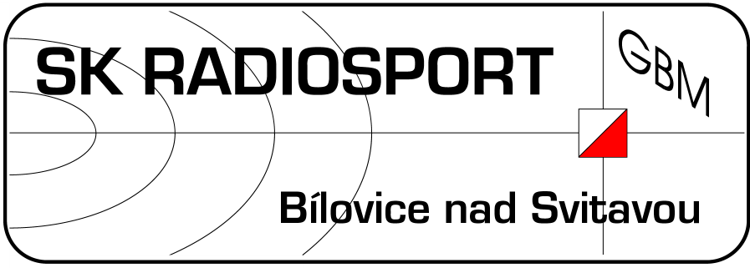
SK RADIOSPORT Bílovice nad Svitavou

oddíl rádiového orientačního běhu
Obřanská 593, 664 01 Bílovice nad Svitavou


Letní tréninkové soustředění ROB 2012

Termín, místo konání: sobota 18.8. až neděle 26.8.2012, RS Naděje Svratouch
(http://rekreace-deti.cz/rekreacni-strediska/nadeje.php )
Doprava: auty, bude upřesněno před akcí. Příjezd na místo 09:00 (dopoledne se už poběží).
Ubytování: areál kempu v 4-5 lůžkových chatkách, sprchy a teplá voda zajištěny. Spí se na postelích s povlečením.
Strava: plná penze + pitný režim, počínaje obědem 18.8. a konče obědem 26.8.
Příspěvek účastníka:
pro členy SK RADIOSPORT 3000,- (starší 18 let), resp. 2600,- (mladší 18 let)
pro nečleny SK RADIOSPORT 3200,- (starší 18 let), resp. 2800,- (mladší 18 let)
za celou akci, uhradit do 15.6.2012 buď hotově nebo převodem na účet č.
112405854/0300, var. symbol rodné číslo účastníka.
Technické náklady, mapy, startovné a dopravu členům GBM hradí SK RADIOSPORT.
Program bude zaměřen na práci s přijímačem, běh v terénu, pohybové hry, práci s mapou. Závodníci budou rozděleni podle výkonnosti do skupin, které budou mít mírně rozdílný program, přiměřený úrovni závodníků.
Terén: vrchovina, většinou zalesněný, členitý, střední fyzická obtížnost.
Věci s sebou:
oblečení pro outdoorové aktivity toaletní potřeby, kapesníky, ručník
oblečení na spaní psací potřeby
oblečení na běhání v lese – 2x buzola (kdo má)
čelenka, kamaše/prorážečky hodinky
čepice, šátek na krk přijímače, sluchátka, SI čip (kdo má)
pláštěnka 5 m provazu (prádelní šňůra)
tenisky/botasky láhev na pití
kopačky/orientky malý batůžek (na start)
přezutí do budovy mapník (25x30 cm), průkazník ap.
4 ks spodního prádla svítilna (lépe čelovka) +náhradní baterie
4 páry bavlněných ponožek průkazku zdravotní pojišťovny (stačí
2 páry silných ponožek fotokopie obou stran)
plavky potvrzení o bezinfekčnosti

Neberte s sebou cenné předměty a větší obnos peněz! Rovněž s sebou neberte žádné jídlo kromě nějakých sladkostí (čokoláda apod, ne mnoho!).

Další informace, dotazy apod: stránky oddílu SK RADIOSPORT www.foxtimes.ic.cz, případně
Ing. Jiří Mareček, tel. 545211609, 602531222, e-mail marecek@ok2bwn.cz

Přihlášky prosím pokud možno obratem, nejpozději do 15.6.2012, e-mailem nebo písemně na adresu:
Ing. Jiří Mareček, Obřanská 593, 664 01 Bílovice nad Svitavou,
tel. 545211609, 602531222, e-mail marecek@ok2bwn.cz

Přihláška na tréninkové soustředění SK RADIOSPORT

v rádiovém orientačním běhu 18.-26.8.2012
(odevzdat/zaslat nejpozději do 15.6.2012)

Jméno:_____________________________________ r.č.: __________________________

U nečlenů GBM: adresa, kontaktní telefon: _______________________________________

__________________________________________________________________________

__________________________________________________________________________

Zúčastní se celé akce: ano – ne, od-do:________________________________________

Zvláštní informace (alergie, léky): ________________________________________________

V ________________ dne_________________ podpis (rodičů) _________________________

(nehodící se škrtněte)

- - - - - zde odstřihněte, předejte při nástupu (tj. 18.8.2012) vedoucímu soustředění - - - - - - - - - - -

Prohlášení

Prohlašuji, že okresní hygienik ani ošetřující lékař nenařídil dítěti

______________________________________ r.č. __________________, které je v mé péči, karanténní opatření a že mi též není známo, že v posledních třech týdnech přišlo toto dítě do styku s osobami, které onemocněly přenosnou nemocí. Dítě nejeví známky onemocnění (zvracení, průjem, zvýšená teplota…).
Jsem si vědom/a právních následků, které by mě postihly, kdyby toto prohlášení bylo nepravdivé.

Další zdravotní omezení nebo důležité informace o zdravotním stavu dítěte:________________

_________________________________________________________________________________

V________________ dne ___________________ podpis _________________________________

